关于中级及以下职称定聘工作流程
一、文件依据：
《南通大学中级及以下专业技术职务定聘和评聘工作暂行办法》（通大〔2012〕13号）
- 工作流程：
- 个人申报
每月25日前，个人登录学校智慧校园：人力资源系统，
选择职称模块。
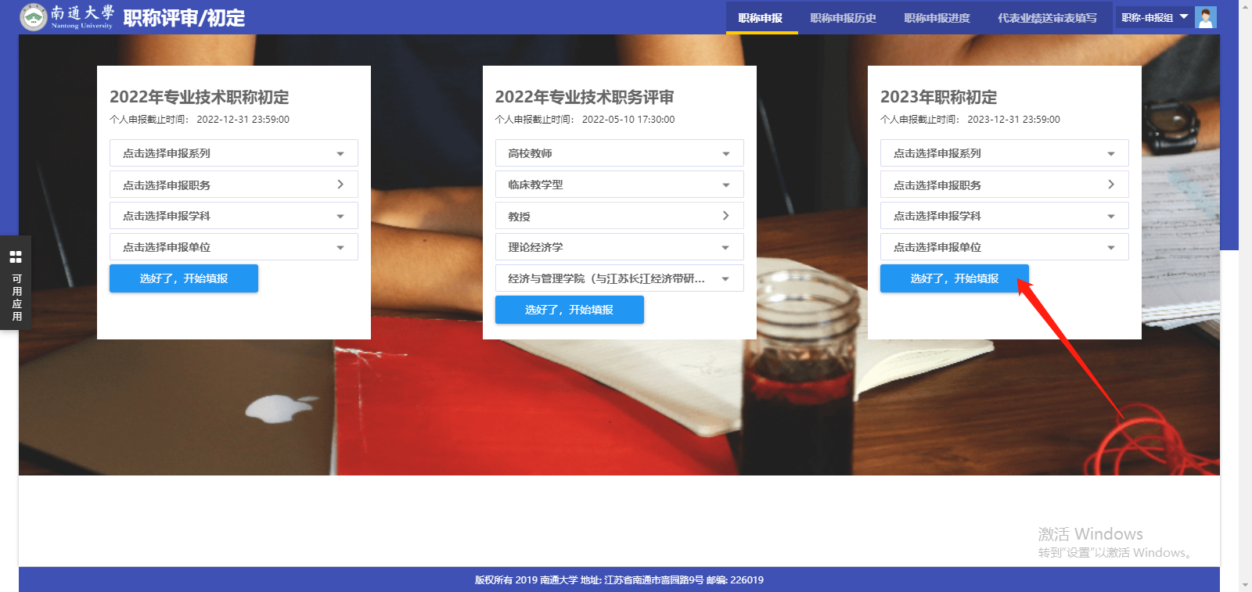
- 二级单位审核
二级单位对申报人员进行综合考核，并对申报人员信息
材料进行审核。
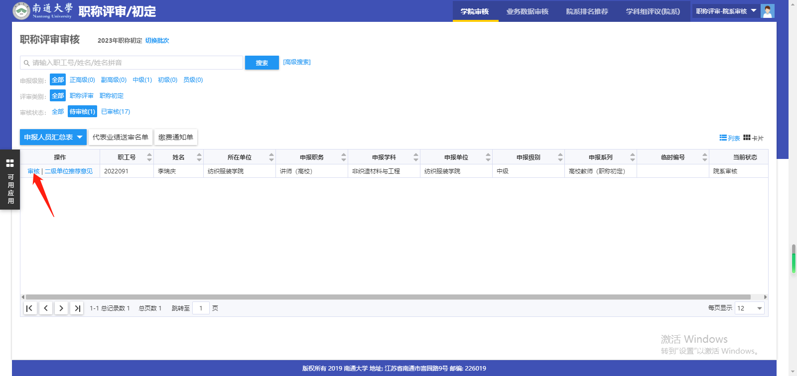
- 成立定聘分会
二级单位成立教师系列定聘分会和教师外系列定聘推荐委员会。对申报人员材料进行定级或推荐，并进行公示。
- 报送学校聘任
二级单位报送以下材料：①关于教师系列初定职称资格的发文；
②关于教师外系列定聘推荐结果的函；④汇总表格；④公示材料。
- 学校发文聘任

